МІНІСТЕРСТВО ОСВІТИ І НАУКИ УКРАЇНИ

Національний університет «Львівська політехніка»

Кафедра інформаційних систем та мереж

**ЗВІТ**

про виконання лабораторної роботи №12

на тему:

*«Розробка та застосування тригерів»*

*Виконав:* Гацько О.С.

*Прийняла:* Артеменко О.І.

Львів-2020

**Мета роботи:** Розробити SQL запити, які моделюють роботу тригерів: каскадне знищення, зміна та доповнення записів у зв’язаних таблицях.

**Хід роботи**

Потрібно розробити тригери, які виконуватимуть наступні дії.

1. Каскадне оновлення таблиці договорів при видаленні учасника з таблиці Учасник.
2. Шифрування адреси учасника під час внесення в таблицю.
3. Тригер для таблиці Учасник, що буде записувати дані про видалених учасників у архів.
4. Каскадне оновлення таблиці договорів при видаленні колектива з таблиці Колектив.

CREATE

TRIGGER видалити_договори ON Учасник

INSTEAD OF DELETE

AS

BEGIN

DECLARE @Old INT

SELECT @Old = Код_учасника FROM deleted

DELETE FROM Договір WHERE Код_учасника = @Old

DELETE FROM Учасник WHERE Код_учасника = @Old

END

Перевіримо роботу тригера, видаливши Учасника з номером 6:

DELETE FROM Учасник WHERE Код_учасника = 6 ;

SELECT * FROM Договір;

Результат виконання:

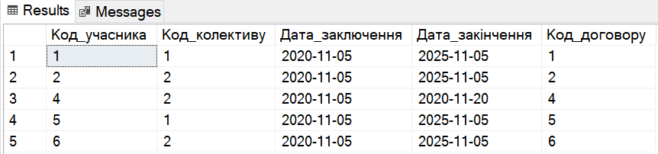

*Рис. 1 Договір до видалення учасника*

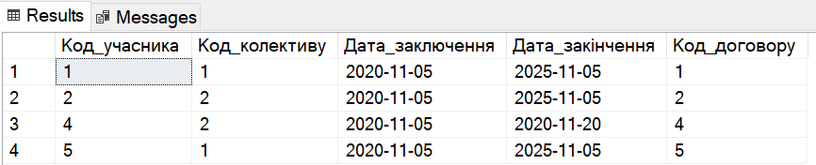

*Рис. 2 Договір після видалення учасника*

1. Шифрування адреси учасника під час внесення в таблицю.

CREATE

TRIGGER адреса

ON Учасник

INSTEAD OF INSERT

AS

BEGIN

DECLARE @NEW varchar

SELECT @NEW = Вулиця FROM inserted

SET @NEW =dbo.FN_ENCRIPTIONS(@NEW)

END

Перевіримо виконання тригера:

INSERT INTO Учасник

VALUES (6, 'Ірина', 'Івасюк','Іванівна','Львів','Повна','11','11', 975958365, '2017-03-10','w');

Результат виконання:

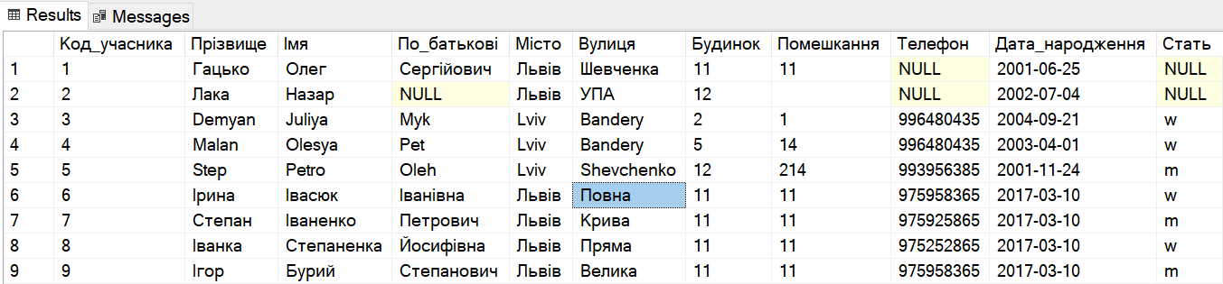

*Рис. 3 Результат виконання запиту*

1. Тригер для таблиці Учасник, що буде записувати дані про видалених учасників у архів.

CREATE TRIGGER

записати_у_архів ON Колектив

INSTEAD OF DELETE

AS

BEGIN

DECLARE @id INT

SELECT @id = Код_колективу FROM deleted

INSERT INTO Архів

SELECT * FROM Колектив

WHERE Код_колективу = @id

SELECT @id = Код_колективу FROM deleted

DELETE FROM Колектив WHERE Код_колективу = @id

END

DELETE FROM Колектив WHERE Код_колективу = 3

SELECT * FROM Архів



*Рис. 4 результат виконання тригера*

**Висновок:** на цій лабораторній роботі було розглянуто тригери, їх призначення, створення та використання.